Medienmitteilung
Ein motivierter Jungbauer übernimmt
den FiBL Hof als Pächter
Der 30-jährige Pascal Nägele aus Gipf-Oberfrick im Kanton Aargau hat am 1. Januar 2024 den FiBL Hof übernommen. Der Meisterlandwirt mit Matur und breiter Erfahrung auf diversen Betrieben freut sich auf die Herausforderung im lebendigen Umfeld des Forschungsinstituts.
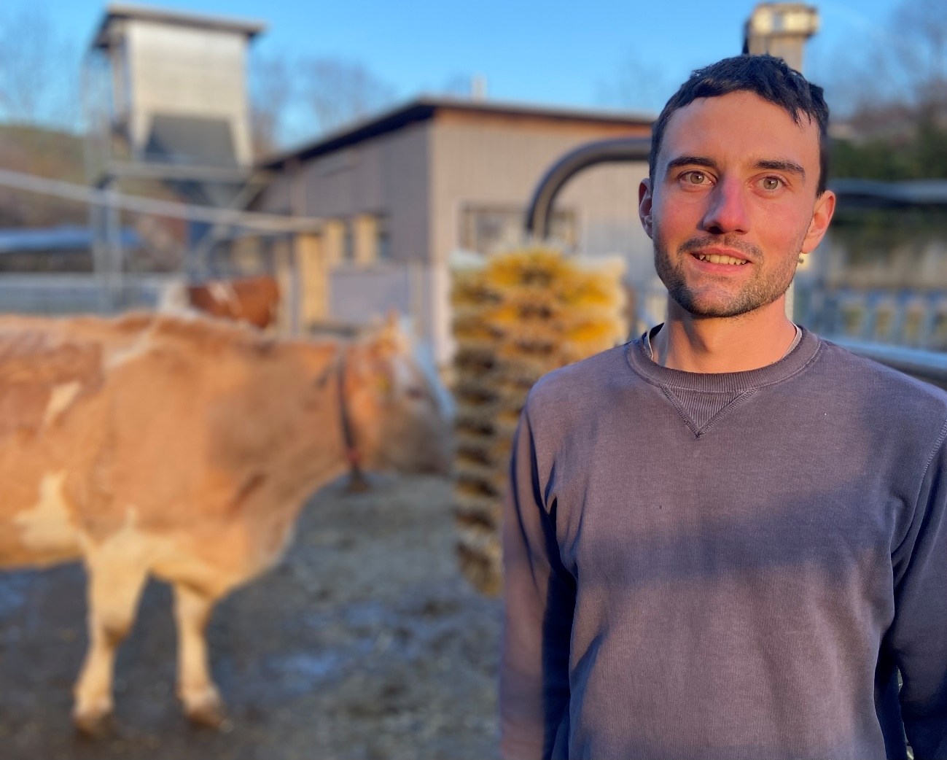
Pascal Nägele hat den FiBL Hof per Anfang 2024 übernommen. Es ist der erste Betrieb, den er selbstständig führt. (Foto: FiBL, Adrian Krebs)

(Frick, 18.01.2024) Für Pascal Nägele hat am 1. Januar nicht nur das neue Jahr, sondern auch ein neuer Lebensabschnitt begonnen. Der FiBL Hof in Frick ist der erste Betrieb, den er selbstständig führt. Nach der Matura in Basel hatte der 30-jährige Nägele die Landwirtschaftslehre mit Schwerpunkt Biolandbau absolviert und machte später die Meisterprüfung. Der Junglandwirt aus dem benachbarten Gipf-Oberfrick hat vor seiner Betriebsübernahme auf verschiedenen Höfen als landwirtschaftlicher Angestellter gearbeitet, zuletzt in der Region Fricktal. Zuvor war er mehrere Sommer lang in Kanada auf einem Getreidebetrieb tätig.
Vorfreude auf die Zusammenarbeit mit den Forschenden
Pascal Nägele blickt mit Zuversicht auf die «neue Herausforderung in diesem spannenden Umfeld». Auf die Zusammenarbeit mit den Forschenden am FiBL freut er sich: «Das ist für mich ein Pluspunkt, etwas das bereichernd sein kann», so Nägele. Der FiBL Hof ist direkt neben dem Forschungsinstitut gelegen und es finden auf der Nutzfläche und im Stall des Betriebs in Zusammenarbeit zwischen den Forschenden und dem Betriebsleiter diverse Versuche statt. Nägele betrachtet es auch als Vorteil, dass es am FiBL für jeden erdenklichen Fachbereich Spezialist*innen gibt, an die er sich wenden kann. In der Freizeit spielt Nägele Unihockey und er ist als Klarinettist bei der Musikgesellschaft Frick im Einsatz.
Milchproduktion mit der Rasse Swiss Fleckvieh
Der FiBL Hof umfasst 31 Hektaren Landwirtschaftliche Nutzfläche. Einen Grossteil der Flächen nutzt der Betriebsleiter zur Grundfutterproduktion für die Milchkühe. Auf den rund 5 Hektaren offener Ackerfläche will Nägele die für die Region typische abwechslungsreiche Fruchtfolge umsetzen. Rund 17 Prozent der Fläche dienen der Biodiversitätsförderung. Der Viehbestand umfasst derzeit 21 Kühe und Rinder. Für die Milchproduktion setzt der neue Pächter auf die für biologische Tierhaltung gut geeignete Rasse SF. Der Stall bietet Platz für 30 Stück Grossvieh. Die Kälber will Nägele auf dem Betrieb abtränken und dann als Remonten in die Weidemast verkaufen, für die Remontierung wird er Jungkühe kaufen.
FiBL Kontakte
- Michael Walkenhorst, Co-Leiter des Departements für Nutztierwissenschaften am FiBL
Tel. +41 62 865 72 86, +41 79 277 16 08, E-Mail michael.walkenhorst@fibl.org
- Adrian Krebs, Mediensprecher am FiBL
Tel. +41 62 865 50 32, +41 79 500 88 52, E-Mail adrian.krebs@fibl.org
Diese Medienmitteilung im Internet
Sie finden diese Medienmitteilung einschliesslich Bilder im Internet unter www.fibl.org/de/infothek/medien.html.
Über das FiBL
Das Forschungsinstitut für biologischen Landbau FiBL ist eine der weltweit führenden Forschungseinrichtungen im Bereich Biolandwirtschaft. Die Stärken des FiBL sind interdisziplinäre Forschung, gemeinsame Innovationen mit Landwirt*innen und der Lebensmittelbranche sowie ein rascher Wissenstransfer. Der FiBL Gruppe gehören derzeit FiBL Schweiz (gegründet 1973), FiBL Deutschland (2001), FiBL Österreich (2004), ÖMKi (ungarisches Forschungsinstitut für biologischen Landbau, 2011), FiBL Frankreich (2017) und das gemeinsam von den fünf nationalen Instituten getragene FiBL Europe (2017) an. An den verschiedenen Standorten sind rund 400 Mitarbeitende tätig. www.fibl.org

